**Escuela Normal de Educación Preescolar del Estado de Coahuila**



***Análisis de videojuegos educativos.***

**La tecnología informática aplicada a los centros escolares**

**Bárbara Viviana Malacara Navarro**

**#11 1° A**

**6 de Marzo 2013**

**1.- Potencial educativo de los juegos**

* Los videojuegos incluyen diversos beneficios pedagógicos. Pueden desarrollar habilidades cognitivas, espaciales y motoras y mejorar las habilidades en las TIC.
* Los videojuegos multijugador desarrollan tanto la competitividad como la colaboración, motivan a los jugadores a unirse en equipos (o clanes) y competir contra otros equipos.
* La premisa de los videojuegos es aprender, memorizar, colaborar, explorar o conseguir información suplementaria para avanzar.
* Jugando se aprende y una de las principales ventajas es la capacidad que tienen los estudiantes para aprender en un entrono estimulante, en el que pueden cometer errores y aprender practicando.
* Los videojuegos fomentan una colaboración real entre usuarios y, a un cierto nivel, es similar a los entornos de aprendizaje colaborativo o entornos de trabajo colaborativo, en los que los participantes comparten información y aprenden de los demás.
* El diseño de los sistemas educativos se ha visto muy influido por corrientes de la sociología de la educación y la ingeniería pedagógica.
* Las teorías educativas y la ingeniería pedagógica permiten crear materiales de aprendizaje para garantizar que los estudiantes alcancen los objetivos formativos.
* La tecnología disponible para los juegos en 3D ha permitido crear simulaciones y entornos considerablemente realistas.

**2.- Videojuego**

La máquina de los sentidos

Edad: Discovery Kids Online te ofrece una amplia variedad de contenidos educativos en forma de juegos, videos y actividades interactivas. Cada uno ha sido diseñado para contribuir con el desarrollo de habilidades de niños en edad preescolar, estimulando el aprendizaje a través del juego e incentivando el pensamiento independiente. [1]

Materia: Conocimiento del medio

<http://www.tudiscoverykids.com/juegos/maquina-de-los-sentidos/>

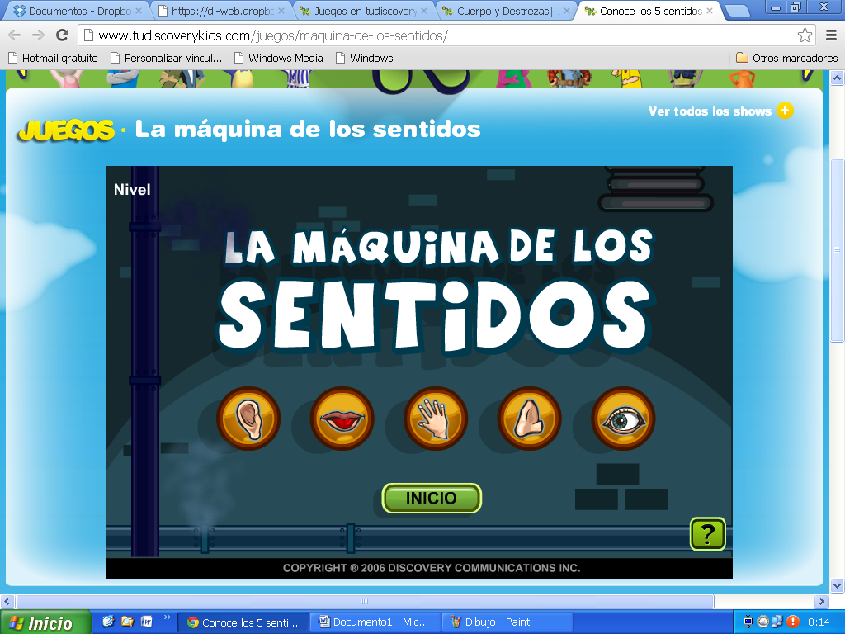

1. Discovery Kids, Introducción a la sección de reportes, consultado el 6 de Marzo de 2013, <http://www.tudiscoverykids.com/padres/reportes/instrucciones.shtml>